В 2020 году в соответствии с региональным проектом «Спорт-норма жизни» национального проекта «Демография» заключено Соглашение между администрацией МОГО «Ухта» и Министерством физической культуры и спорта Республики Коми на государственную поддержку спортивных организаций, осуществляющих подготовку спортивного резерва для сборных команд Российской Федерации.
В соответствии с данным соглашением для Муниципального учреждения «Спортивна школа №1» закуплено оборудование (снегоход Буран С640 МД) и спортивный инвентарь на общую сумму 634 921,00 рубль, из них средства республиканского бюджета Республики Коми - 444 444,44 рубля, средства бюджета МОГО «Ухта» - 190 476,56 рублей.

Снегоход
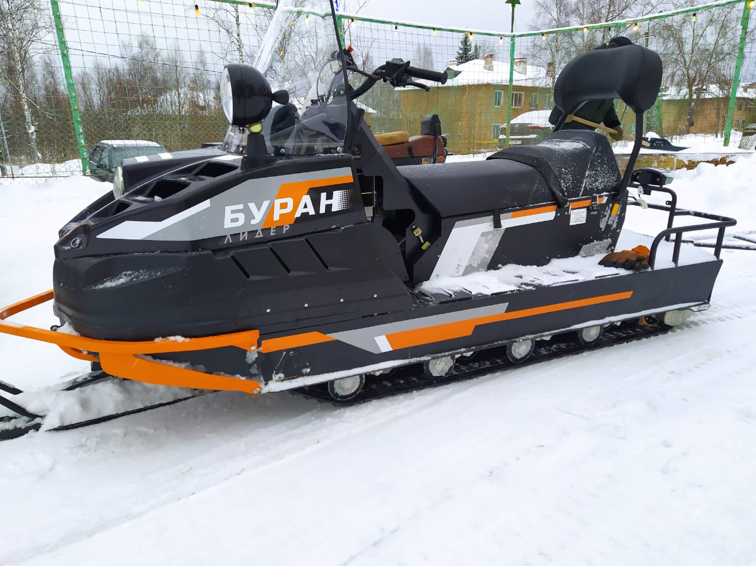

Спортивный инвентарь

